CORRIGE PROF 2CCST

Vous êtes Claude ROCHE, responsable d’un site d’extraction des Carrières BRETAGNE GRANITS, installées au HINGLÉ près de DINAN (Ille et Vilaine).
Votre activité : l’extraction et la transformation de granits pour la voirie, le bâtiment ou la réalisation de monuments.
CONTEXTE :
Vous disposez sur votre site de deux convoyeurs à bande pour le déblaiement de matériaux (éclats de roche, sable, tout venant) en vue de leur transformation.
- Les bandes transporteuses sont soumises à des efforts importants ; leur tension doit être régulièrement corrigée. Sur ces convoyeurs (ils datent de 15 ans) la tension est commandée mécaniquement par un système vis-écrou difficile d’accès (à l’extrémité du convoyeur : 40 m de longueur et 15 m de hauteur).
L’opération est pénible et dangereuse.
- Les réglages ne sont pas réalisés à temps : les bandes s’usent prématurément (vous évaluez à 10 % l’usure supplémentaire)
- Vous avez remarqué les auto-vérins proposés par CHABAS ET BESSON lors de votre visite sur le salon Industrie (à VILLEPINTE). Il s’agit d’un système autonome (pas d’installation de circuits hydrauliques) nécessitant un simple câblage électrique.
L’installation d’un auto-vérin vous paraît particulièrement adaptée. Aussi, vous avez imaginé une solution de remplacement du système de réglage actuel (voir schéma de la solution envisagée)

VOTRE BESOIN :
- Course de réglage : 700 mm maximum.
- Effort à fournir : 1500 daN.
- Vitesse de déplacement : pas une contrainte puisque le réglage est ponctuel.
VOS MOTIVATIONS
- Sécurité : vous voulez épargner les salariés de maintenance et leur assurer des conditions de travail optimales.
- Argent : vous cherchez à réduire le coût d’utilisation des convoyeurs (usure des bandes, fatigue des systèmes d’entraînement).
OBJECTIONS POSSIBLES

- Aurai-je l’espace disponible entre les deux bandes ?
- Le candidat doit vérifier les cotes sur le schéma d’encombrement
(Voir plus bas dans le corrigé –schémas-)

- Les clapets anti-retour (CP1 et CP2 sur le schéma hydraulique)

- Option moteur fonte et tige nickel/chrome

- Réglages en usine selon les besoins du client (schéma hydraulique).

- Vidange tous les 5 ans, ( voir plaquette couleur).

- Garanties 2 et 10 ans (voir plaquette couleur)

- Le maintien de la tension sera-t-il correctement assuré ?

- Le système est-il suffisamment protégé de l’humidité, de la poussière ?

- Comment se fait le réglage des efforts du vérin ?

- L’entretien n’est-il pas trop difficile ?

- Le système est-il garanti ?

CHOIX DU BON PRODUIT (Préparation à la négociation)

1-1) La découverte du besoin :

    - La société ? (activité, nombre de salariés, les machines utilisées, est-il le seul décideur ?…)
    - Quel est le problème technique ?
    - A quelle vitesse désire t-il le déplacement de la tige du vérin ?
    - Quel effort devra fournir l’auto vérin ?
    - Quelle course désire t-il ?
    - Dans quelles conditions va travailler l’auto vérin ?
    - Le potentiel de vente ?
    - Le branchement électrique ?
    - Une couleur particulière (nuance RAL) ?
Illustration de la solution envisagée par Claude ROCHE.
Étrier support avec axes d’articulation
Chape + tenon rotule :
liaison tige – rouleau du convoyeur
Ø 300
Application : commande de tension de bande transporteuse
Rouleau
Auto-vérin
Bande transporteuse

LE BESOIN DU CLIENT :
- Course de réglage : 700 mm maximum.
- Effort à fournir : 1500 daN.
- Vitesse de déplacement : pas une contrainte puisque le réglage est ponctuel.
SES MOTIVATIONS
- Sécurité : Il veut épargner les salariés de maintenance et leur assurer des conditions de travail optimales.
- Argent : Il cherche à réduire le coût d’utilisation des convoyeurs (usure des bandes, fatigue des systèmes d’entraînement).

1-2) SOLUTION ATTENDUE
Le client peut envisager l’équipement des deux convoyeurs dans l’immédiat…

Auto-vérin 2000L équipé d’un moteur de 0,55 kW 2 170 € HT
Course de 800 mm maximum
(1500 daN en poussant – vitesse minimum : 24 mm/s)

- option moteur avec carcasse fonte 300 € HT
poussières, humidité

- option tige nickel/chrome 420 € HT
milieux corrosifs

TOTAL HT 2 890 € HT

Si achat des deux vérins : 5 780 € HT

Objection point de vue place disponible :
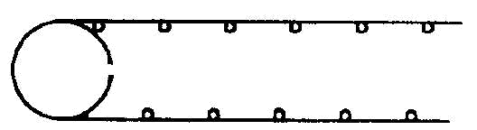
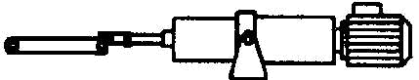
Solution : Axes décalés

128
135
174
263
300
Fixation par patte en dessous

Place restante : 300 – 263 = 37 mm

Deuxième cas: L’auto vérin doit être centré autrement dit horizontal
Fixation par patte en dessous Fixation sur le coté

300
300

128
174
263
150

135
87
150

174
Place restante (de chaque coté) :
150 – 87 = 63 mm

Nota : Dans ce cas il faudra démonter l’auto vérin pour la vidange (bouchon sur le coté), tous les 5 à 10 ans.

Place restante :
En bas : 150 – 135 = 15 mm
En haut : 150 – 128 = 22 mm
Trop peu de place pour la fixation

2) Questions technologiques (hydraulique) :

2-1) Pourquoi les clapets anti-retour CP1 et CP2 sont-ils pilotés ?
Les clapets anti-retour CP1 et CP2 permettent le verrouillage en position. Ils sont pilotés pour permettre le retour de l’huile au réservoir lors du déplacement du vérin.

2-2) Le rôle des clapets anti-retour PPR et PPS :
Les clapets anti-retour PPR et PPS garde l’huile dans l’auto-vérin lors de l’utilisation normale (en autonomie).
En cas de panne du groupe hydraulique, on peut débloquer l’auto-vérin par un groupe externe branché au niveau de ces raccords.

  - Calcul des pertes de charge (Δp) entre la pompe et le vérin, à charge Maxi :

a) Débit théorique de la pompe :
Q = (cyl x N) / 60 = (2 x 1500) / 60 = 50 cm³/ s
= (50 x 10⁻⁶) = 5.10⁻⁵ m³/s

b) Pression théorique au niveau de la pompe :
Pu = Q x p ⇒ p = Pu/Q = (Pm x η) /Q = (370 x 0,8) / 5.10⁻⁵ =
= 296 / 5.10⁻⁵ = 59,2 .10⁵ Pascal = 59,2 bar
(Ainsi on peut dire que le limiteur de pression LPS sera réglé aux alentours de 60 bar)

c) Pression au niveau du vérin à charge Maxi en poussant :
Diamètre du piston : 50 mm (voir page 2/3)
S = (πD²)/4 = (π x 5²)/4 : 19,63 cm²
p = F_{théorique} / S = (F_{pratique} /η) / S = (1000 / 0,95) / 19,63
= 1052 / 19,63 = 53,62 bar

d) Pertes de charge (Δp) entre la pompe et le vérin :

Δp = 59,2 – 53,62 = 5,58 bar

2-4) Débit théorique de la pompe Q = 5.10⁻⁵ m³/s

Débit au niveau du vérin Q = S x V = 19,63.10⁻⁴ x 24.10⁻³ = 4,7.10⁻⁵ m³/s

Variation de 4,7 / 5 = 6%

Question subsidiaire :

Calculer la vitesse en rentrant :

S = π/4.(D² - d²) = π/4(0,05²-0,025²) = 0,00147 m²

V = Q/S = (4,7.10⁻⁵) / (147.10⁻⁵ ) = 0,0319 m/s = 31,9 mm/s

Correspond bien à la valeur fournie dans la doc technique page 2/3

AUTO-VERIN SARRAZIN 2CCST

VOTRE ENTREPRISE

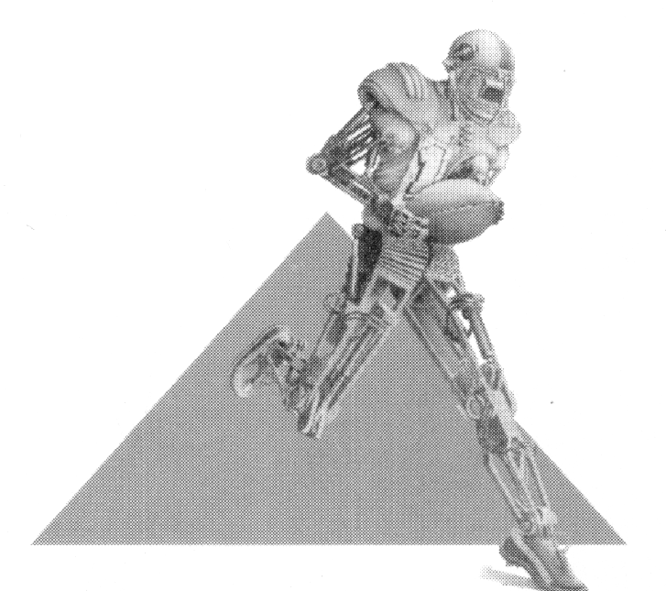

CHABAS et BESSON
LE SERVICE GAGNANT

HYDRAULIQUE MAINTENANCE

Rue du Bocage – La Ribotière

B.P. 36 - 85170 LE POIRÉ-SUR-VIE Cedex

Tél. : 02 51 34 10 33

Fax : 02 51 34 17 91

CONDITIONS DE VENTE

- Les prix proposés ci-dessous sont des prix tarifs , système de fixation compris. Vous pouvez, si besoin, accorder des remises pouvant aller jusqu’à 10 % des prix indiqués (hors options)

Auto-Vérins – course maxi en poussant : 800 mm

KW | 0,37 | 0,55 | 0,75 | 1,1 | 1,5
Prix € HT | 1 830 | 2 170 | 2 540 | 2 640 | 2 750

Auto-Vérins – course maxi en poussant : 500 mm

KW | 0,75 | 1,1 | 1,5
Prix € HT | 2 440 | 2 540 | 2 630

Options
- Moteur électrique, carcasse fonte degré de protection électrique IP65

- Protection tige nickel/chrome (30 + 20 µm)

Supplément (€ HT)

300

420

- Un escompte de 1% sera accordé en cas de paiement comptant.
- Possibilité de paiement en trois fois sans frais (40% à la livraison, 30% à 30 jours fin de mois et le solde à 60 jours fin de mois.
- Délais de livraison : 3 semaines
- Le S.A.V. est assuré par CHABAS ET BESSON sur site par nos techniciens (ils disposent du matériel adapté au diagnostic des pannes) ou dans notre atelier.

AUTO VERIN SARRAZIN

SCHEMA HYDRAULIQUE DE PRESSE

M
Cr1
Cr2
C1
C2
C3
C4
Cp2
Cp1
LDR
Vitesse rentrée
LDS
Vitesse sortie
LPS
Pression sortie
LPR
Pression rentrée
ppS
ppR

LPR et LPS = Limiteurs de pression réglés en usine compte tenu des efforts prévus.

LDR et LDS = Limiteurs de débit, réglé grand ouvert en usine permettant de régler les vitesses.

CP1 et CP2 = Clapets anti-retour pilotés permettant le verrouillage de la tige en toute position.

SORTIE DU VERIN

M
Cr1
Cr2
C1
C2
C3
C4
Cp2
Cp1
LDR
Vitesse rentrée
LDS
Vitesse sortie
LPS
Pression sortie
LPR
Pression rentrée
F
ppR
ppS

